【2/6】産学官金連携推進フォーラム 参加申込書
（第４回とちぎ地域企業応援ネットワーク 全体会）
FAXでのお申込み：028-623-3945 メールでのお申込み：kougyou@pref.tochigi.lg.jp
栃木県産業労働観光部工業振興課 近藤宛て
企業・団体名
担当者  連絡先 | 所属・役職 ：
 | フリガナ ：
 | 氏 名 ：
 | ＴＥＬ ： |  |  | ＦＡＸ ：
 | Ｅ－ｍａｉｌ ：
参加者 | 所 属（局・部・課名） |  | 役 職 |  | 氏 名
■２月１日(水)までに、工業振興課近藤宛て、FAXまたはメールにて申し込みください。
■定員を超え申込みをお受けできない場合のみ、御連絡します。

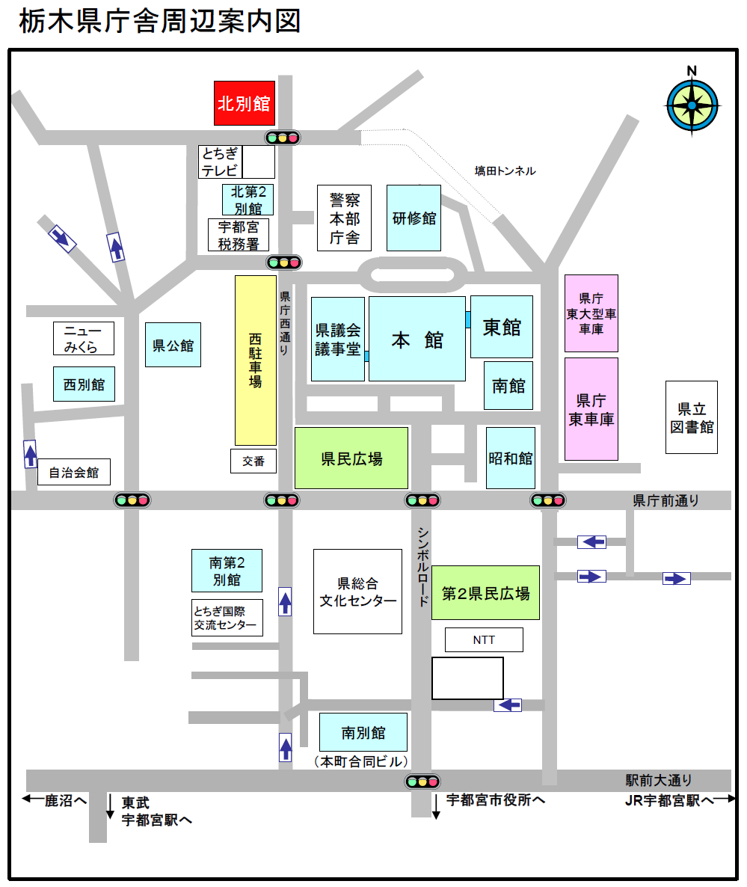
◆ アクセス
○フォーラム会場
フォーラム会場
栃木県庁舎北別館 会議室402
（〒320-0031 宇都宮市戸祭元町1-25）
○駐車場
栃木県庁地下駐車場
（〒320-8501 宇都宮市塙田1-1-20）
※北別館には駐車場がございませんので、お手数ですが、栃木県庁地下駐車場を御利用ください。また、駐車券は会場までお持ちください。
なお、市町の出席者におかれましては、県庁西駐車場（外来公用車等）を御利用ください。

※駐車台数に限りがありますので、お乗り合わせの上でご来場いただけますよう、御協力をお願い致します。

西駐車場
お申込み・お問い合わせ先
栃木県産業労働観光部工業振興課
ものづくり企業支援室 担当：近藤・岡

Tel：028-623-3192 Fax：028-623-3945
E-mail: kougyou@pref.tochigi.lg.jp
地下駐車場南入口

